Optimización de configuraciones contiguas para parques solares en Santa Fe

Universidad Tecnológica Nacional Facultad Regional Buenos Aires

Abstract
La preselección de parques solares exige construir configuraciones territoriales continuas y comparar criterios que pueden entrar en conflicto. El objetivo fue evaluar si un algoritmo genético con representación espacial puede generar alternativas contiguas, diversas y reproducibles para Santa Fe. La corrida run-20260928T134148-b01f2d3a utilizó una grilla de 500 m, exclusión urbana previa, cuatro componentes de aptitud y un límite experimental de 80 MW. Se analizaron 535,751 celdas, de las cuales 485,804 quedaron disponibles. El mejor parque reunió 10 celdas, 250 ha y 78,25 MW, con fitness 0,7183. La población final conservó 50 configuraciones distintas entre 50 individuos y permitió obtener cinco alternativas territoriales sin superposición. El método resulta útil como preselección y como instrumento de investigación, pero no demuestra óptimo global, capacidad eléctrica disponible ni viabilidad predial, ambiental o económica.
Palabras Clave
algoritmos genéticos; parques solares; análisis geoespacial; optimización multicriterio; Santa Fe
Introducción
Localizar un parque solar no consiste en elegir el punto con mayor radiación. La alternativa debe reunir superficie continua, evitar áreas incompatibles, mantener una relación razonable con la red y alcanzar una potencia útil sin exceder límites técnicos. Cuando esos criterios se observan simultáneamente aparecen compensaciones: una zona con mejor recurso puede quedar lejos de una estación, mientras otra mejor conectada puede ofrecer menor radiación o una geometría territorial menos conveniente.
La escala agrava el problema. La base vigente contiene 535,751 celdas de 0,25 km². Las combinaciones contiguas posibles son demasiadas para enumerarlas de manera directa. Por eso el objeto de estudio no es el software en sí mismo, sino el problema de seleccionar configuraciones espaciales factibles bajo información incompleta y criterios que compiten. El sistema es el instrumento para formular, explorar y auditar esa decisión.
Además, varias variables decisivas aún no están modeladas: disponibilidad y precio del suelo, titularidad, inundabilidad, áreas protegidas, pendiente, caminos, servidumbres, trazado efectivo de conexión, capacidad real de líneas y estaciones, pérdidas y costos. El ranking solo puede responder por los criterios que efectivamente incorpora.
Pregunta principal. ¿En qué medida un algoritmo genético con representación espacial puede producir, de forma reproducible, configuraciones contiguas y diversas de parques solares para Santa Fe, ordenadas por radiación, proximidad a infraestructura y potencia instalada, y qué límites condicionan el uso territorial de ese ranking?
Objetivo general. Evaluar un método reproducible de preselección territorial que genere y ordene configuraciones contiguas de parques solares en Santa Fe, explicitando sus compromisos, resultados y límites de validez.
Objetivos específicos: representar cada alternativa como un parque formado por celdas contiguas; integrar radiación, distancias a líneas y transformadores, potencia y exclusión urbana; mantener diversidad durante la búsqueda; producir rankings general y territorial; medir convergencia y repetibilidad; auditar trazabilidad de datos y parámetros; e identificar la información faltante antes de cualquier decisión de emplazamiento.
Elementos del Trabajo y metodología
Hipótesis de trabajo actualizada. Si las alternativas se representan como conjuntos contiguos de celdas de 500 m y la búsqueda incorpora inicialización territorial, control de duplicados y mutaciones que alteran efectivamente el fenotipo, entonces el algoritmo genético puede explorar de forma reproducible configuraciones factibles bajo el modelo, conservar diversidad poblacional y producir tanto un ranking de máxima aptitud como una selección territorial sin superposición.
La hipótesis se evalúa en una corrida sobre Santa Fe con cuatro componentes de aptitud: radiación 0.40, proximidad a líneas 0.10, proximidad a transformadores 0.40 y potencia instalada 0.10. El crecimiento se limita por una capacidad experimental de 80 MW y una densidad de 31.3 MW/km². No se fija una superficie nominal de dos hectáreas: el área resulta de las celdas aceptadas hasta el límite de potencia.
El alcance es de preselección regional y validación metodológica. “Factible” significa solamente que la configuración es contigua, está formada por celdas admitidas y respeta el límite experimental. La hipótesis no afirma que el algoritmo encuentre el óptimo global ni que las configuraciones sean construibles, conectables o económicamente convenientes.
Unidad de decisión. Un individuo se codifica mediante una celda semilla y una secuencia de genes de crecimiento. Al decodificarlo, el parque incorpora celdas vecinas que comparten borde; las diagonales no crean continuidad. Los genes que exceden la capacidad se omiten y el crecimiento continúa mientras exista frontera y alguna celda pueda incorporarse.
Criterios. La irradiación del parque es un promedio ponderado por área. Las distancias se calculan desde los centroides de sus celdas a las geometrías de líneas y a las cuatro estaciones transformadoras incluidas —Santo Tomé, Cañada de Gómez, Rosario Oeste y Romang—. La potencia surge del área por una densidad experimental. Todos los componentes se normalizan antes de la suma ponderada.
Restricción urbana. Se usan puntos BAHRA de tipo LOCALIDAD con un buffer uniforme de 3 km, aplicado antes de la búsqueda. Es una aproximación conservadora y no equivale a límites urbanos catastrales.
Clima. Cada celda apunta al píxel nativo ERA5-Land más cercano; la grilla de 500 m no representa resolución climática de 500 m. La corrida exige cobertura horaria completa y finita para los meses representativos disponibles entre 2024 y julio de 2026. La irradiación anual se estima con enero, abril, julio y octubre; no es una integración de los doce meses.
La corrida run-20260928T134148-b01f2d3a utilizó semilla 42, población 50, 200 generaciones, cruce 0.75, mutación 0.20, elitismo 2 y torneo 3. La inicialización territorial empleó sectores de 50 km; el archivo conservó hasta 10 soluciones por territorio y produjo 800 candidatos únicos para el ranking territorial.
La evaluación usa una caché por genotipo y un registro histórico por fenotipo. El control de duplicados intenta reemplazar individuos repetidos y la mutación dispone de varios intentos para generar un cambio observable. Estos mecanismos responden al problema detectado en la versión previa, donde la población podía converger a pocas geometrías repetidas.
La verificación separa tres preguntas: validez geométrica y de restricciones; desempeño del proceso evolutivo; e interpretación territorial. La primera se controla mediante conectividad, área, potencia y exclusiones. La segunda mediante fitness, historia y cantidad de parques únicos. La tercera mediante los rankings general y territorial.
Resultados
Preprocesamiento. Se generaron 535,751 celdas; 49,947 (9,3 %) quedaron excluidas por intersección urbana y 485,804 permanecieron válidas. La cobertura climática registrada es “100% unique finite hourly values”.
Búsqueda. El mejor fitness observado fue 0,7183. El parque correspondiente tiene 10 celdas, 2,50 km², 78,25 MW y utiliza 97,8 % del límite experimental. Su irradiación estimada es 1.896,0 kWh/m²/año y su energía anual ideal de referencia es 148.359 MWh; esta última no incluye pérdidas ni modelado DC/AC.
Diversidad. La última generación contiene 50 parques distintos sobre 50 individuos. El TOP 5 general concentra variantes alrededor de la misma semilla y puede superponerse; no debe interpretarse como cinco emplazamientos independientes. El TOP 5 territorial selecciona cinco polígonos sin superposición a partir de 800 candidatos. Como la separación configurada es 0 km, evita compartir superficie pero no garantiza una distancia mínima entre alternativas.
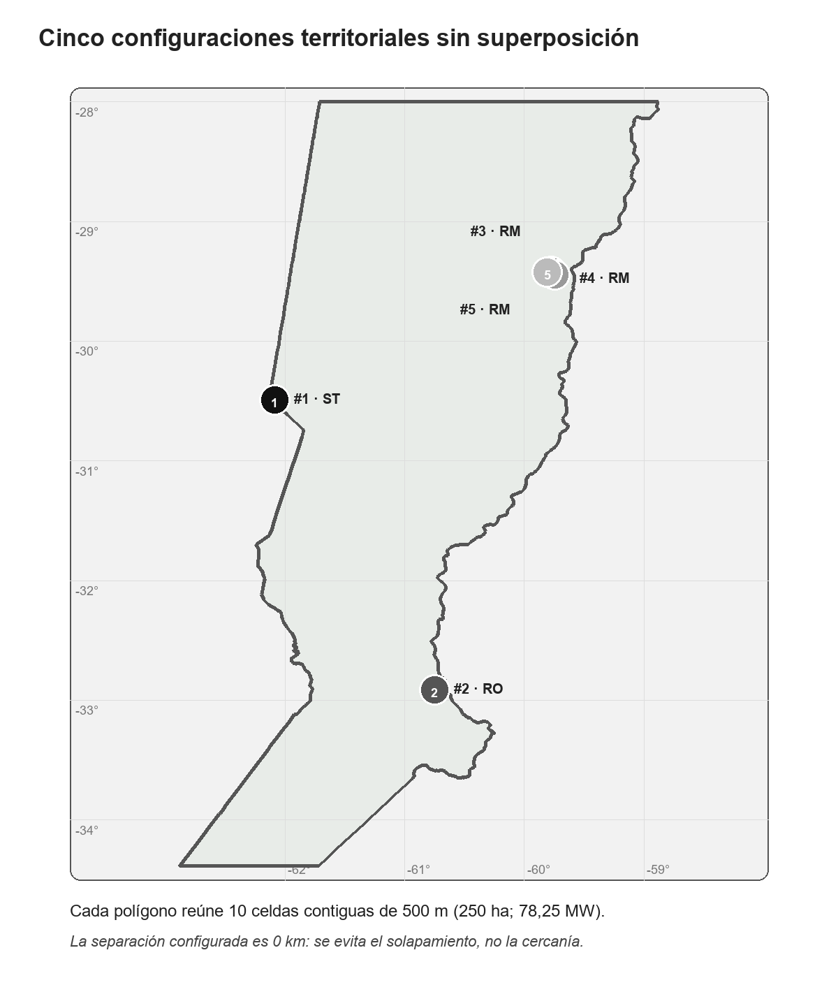
Figura 1. TOP 5 territorial sin superposición.
Puesto | ET | Línea km | ET km | Fitness
1 | ST | 0.07 | 174.42 | 0.7183
2 | RO | 0.09 | 6.49 | 0.6824
3 | RM | 1.16 | 4.55 | 0.6823
4 | RM | 0.81 | 2.50 | 0.6810
5 | RM | 0.92 | 5.99 | 0.6805
Tabla 1. Resultados territoriales; distancias en km.
Discusión
La evidencia apoya la parte operativa de la hipótesis: la representación produce parques contiguos, la corrida es reproducible con la semilla y los parámetros registrados, la población final mantiene diversidad completa y se obtienen cinco alternativas territoriales no superpuestas. Esto corrige el foco de la versión anterior, que trataba cada celda como una solución y medía éxito por coincidencia con un ranking exhaustivo de celdas.
La evidencia no demuestra óptimo global. Una auditoría de una corrida anterior encontró configuraciones rectangulares mejores bajo sus propios pesos; el algoritmo vigente mejoró diversidad y exploración en pruebas de referencia, pero la naturaleza combinatoria impide convertir esa mejora en garantía de optimalidad. Los resultados actuales, con pesos distintos, no deben compararse numéricamente de forma directa con aquella corrida.
Los pesos favorecen por igual radiación y cercanía a transformadores (0,40 cada uno). Son supuestos de investigación y no una preferencia validada por especialistas. El primer puesto general obtiene radiación máxima, pero queda aproximadamente a 174 km de Santo Tomé, la estación más cercana entre solo cuatro registros incluidos. Esa distancia revela el compromiso elegido por la función, no una recomendación de conexión.
La convergencia matemática tampoco sustituye la validación territorial. Las líneas pueden corresponder a tensiones no adecuadas, y distancia geométrica no significa disponibilidad de capacidad ni derecho de paso. Antes de usar el ranking para inversión se requieren datos eléctricos, prediales, ambientales, hidrológicos, viales y económicos de mayor detalle.
Conclusión
El proyecto aborda ahora el problema correcto: no busca una celda aislada, sino configuraciones contiguas de superficie variable que aproximan el tamaño de una planta dentro de un límite experimental de potencia. La grilla de 500 m permite construir geometrías explícitas y el algoritmo ofrece una forma trazable de recorrer un espacio combinatorio muy grande.
En la corrida vigente se alcanzaron 50 fenotipos únicos en una población de 50 y se generaron cinco alternativas territoriales sin superposición. Por ello, la hipótesis queda respaldada respecto de reproducibilidad, factibilidad interna, diversidad y generación de rankings complementarios. No queda demostrada respecto de optimalidad global ni viabilidad real.
El principal valor del resultado es reducir y estructurar la incertidumbre: identifica configuraciones que merecen análisis posterior y hace visibles los supuestos que las favorecen. El sistema debe entenderse como apoyo a una etapa temprana de decisión, no como sustituto de la ingeniería de conexión ni del estudio de sitio.
Referencias
[1] J. H. Holland, Adaptation in Natural and Artificial Systems. University of Michigan Press, 1975.
[2] D. E. Goldberg, Genetic Algorithms in Search, Optimization and Machine Learning. Addison-Wesley, 1989.
[3] M. Srinivas y L. M. Patnaik, “Genetic algorithms: a survey”, Computer, vol. 27, n.º 6, pp. 17-26, 1994. https://doi.org/10.1109/2.294849
[4] J. Malczewski, “GIS-based multicriteria decision analysis: a survey of the literature”, International Journal of Geographical Information Science, vol. 20, n.º 7, pp. 703-726, 2006. https://doi.org/10.1080/13658810600661508
[5] M. Uyan, “GIS-based solar farms site selection using analytic hierarchy process in Karapinar region”, Renewable and Sustainable Energy Reviews, vol. 28, pp. 11-17, 2013. https://doi.org/10.1016/j.rser.2013.07.042
[6] H. Z. Al Garni y A. Awasthi, “Solar PV power plant site selection using a GIS-AHP based approach with application in Saudi Arabia”, Applied Energy, vol. 206, pp. 1225-1240, 2017. https://doi.org/10.1016/j.apenergy.2017.10.024
[7] J. Muñoz-Sabater et al., “ERA5-Land: a state-of-the-art global reanalysis dataset for land applications”, Earth System Science Data, vol. 13, pp. 4349-4383, 2021. https://doi.org/10.5194/essd-13-4349-2021
[8] Copernicus Climate Change Service y ECMWF, ERA5-Land hourly Analysis Ready Cloud Optimised data on single levels from 1950 to present, Product User Guide, 2026. https://confluence.ecmwf.int/spaces/CKB/pages/536218894/
[9] Instituto Geográfico Nacional, Unidades Territoriales. Datos Argentina. https://datos.gob.ar/ar/dataset/ign-unidades-territoriales
[10] Jefatura de Gabinete de Ministros, Localidades BAHRA. Datos Argentina. https://datos.gob.ar/dataset/jgm-servicio-normalizacion-datos-geograficos/archivo/jgm_8.21
[11] Secretaría de Energía, Redes de distribución eléctrica. Datos Argentina. https://datos.gob.ar/dataset/energia-redes-distribucion-electrica
[12] Secretaría de Energía, Transporte Eléctrico AT — Estaciones Transformadoras. Datos Argentina. https://www.datos.gob.ar/dataset/energia-transporte-electrico-at-estaciones-transformadoras

